**Istituto Comprensivo “*G. Bianco*”**

**IN ACCORDO DI RETE CON**

**Istituto Istruzione Superiore Sersale**

**PRESENTA**

**Incontro sul tema**

**…Quando la Legalità è**

**Bellezza nel Territorio**

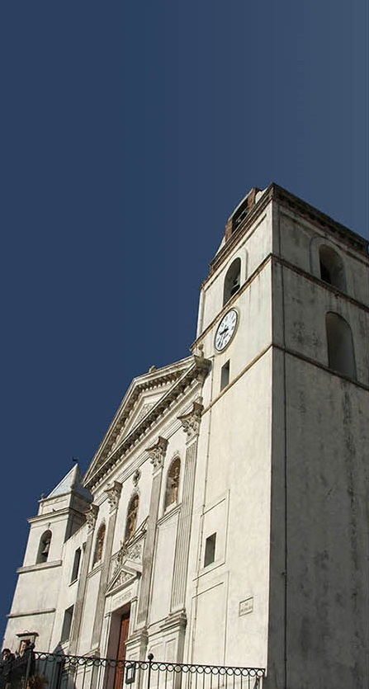

**Programma**

* **Saluti**

**SALVATORE TORCHIA -**Sindaco di Sersale

**Maria Rita Calvosa**- Direttore Generale USR Calabria

**LUCIA ABIUSO**- Responsabile P.N.S.D. USR Calabria

**Roberto Caroleo**- Dirigente Scolastico I.C. "G.Bianco”

**Rosetta Falbo**- Dirigente Scolastico I.I.S. "Sersale”

Coordina

**Maurizio Martino**

**Intervengono**

**Alessandro Alì** - Urbanista e Docente universitario Politecnico di Milano

**Franco Cimino** - Docente di Filosofia presso I.I.S. "E. Fermi" - Catanzaro

**Antonio Saturnino**  - Docente Referente Progetto Legalità I.C. “G. Bianco”

**a seguire dibattito con studenti**

**La cittadinanza è invitata a partecipare**

***LUNEDI 11 MARZO 2019 ORE 10:00AUDITORIUM “F. De Andrè” - Sersale***